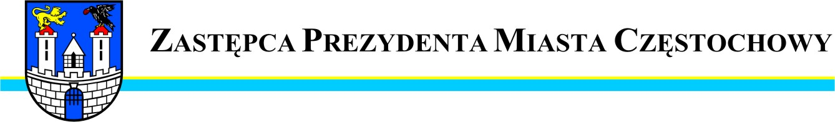
BDG.0003.2411.2014
Częstochowa, 2014-01-27

Szanowny Pan
Łukasz Kot
Radny Miasta Częstochowy

W odpowiedzi na interpelację Pana Radnego z dnia 14 stycznia 2014r. w sprawie bieżącego remontu nawierzchni ronda R. Regana uprzejmie informuję, że Miejski Zarząd Dróg i Transportu przystąpi do bieżącej naprawy jezdni wnioskowanego ronda na wiosnę 2014r. przy sprzyjających warunkach atmosferycznych.
W terminie do 30 stycznia 2014r. niebezpieczne ubytki zostaną zabezpieczone frezem.

Zastępca Prezydenta
Miasta Częstochowy
(-) Mirosław Soborak


URZĄD MIASTA CZĘSTOCHOWY
42-217 CZĘSTOCHOWA, ul. Śląska 11/13
tel. (+48 34) 368-25-55, (+48 34) 368-25-66
fax (+48 34) 370-71-70
e-mail: info@czestochowa.um.gov.pl
http://www.czestochowa.pl

